EVALUACIÓN DE SATISFACCIÓN DEL CURSO
 |  |  | Tiempo de Aplicación de la Evaluación: 5 minutos
Nombre del Curso: | Tekitl Lab: “IMPULSO LUMÍNICO” Construcción de lámparas USB para la comunidad.
Nombre del Participante
Nombre del Instructor: | Moisés Ismael Rosas Cabrera
Fecha del curso: 25 y 26/11/2026 |  | Horario del Curso: |  | Fecha de Evaluación: ____/____/2026 | Horas del Curso: 5 horas
 |  |  |  | Tiempo de Aplicación de la Evaluación: | 5minutos
INSTRUCCIONES GENERALES DE APLICACIÓN
Para el Participante | Ésta es una evaluación de satisfacción que se contesta individualmente, tiene 5 minutos para realizarla. Atendiendo a la escala de estimación del nivel de satisfacción del curso, marque con una x en qué porcentaje considera que se cumplieron los siguientes aspectos:
INSTRUCCIONES GENERALES DE EVALUACIÓN
Para el Instructor; | Reúna las encuestas contestadas, calcule el promedio de satisfacción por aspecto (características del evento, desempeño del instructor y materiales didácticos) y el promedio general con la escala indicada. Resuma las recomendaciones de los participantes y registre el resultado en el Informe Final del curso.

ESCALA DE ESTIMACIÓN DEL NIVEL DE SATISFACCIÓN DEL CURSO |   25%  MUY MAL | 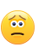  50%  DEFICIENTE | 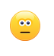  75%  REGULAR | 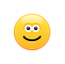  85%  BIEN | 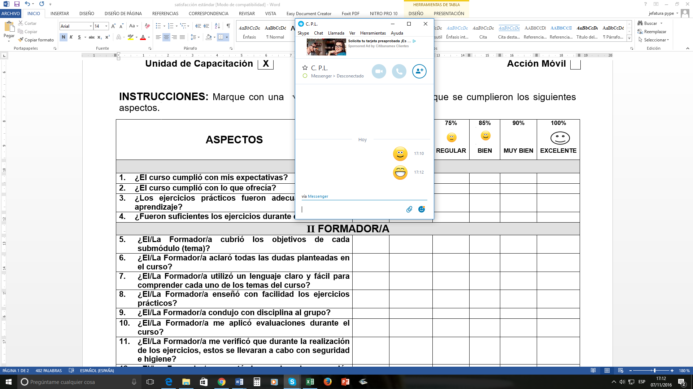  90%  MUY BIEN | 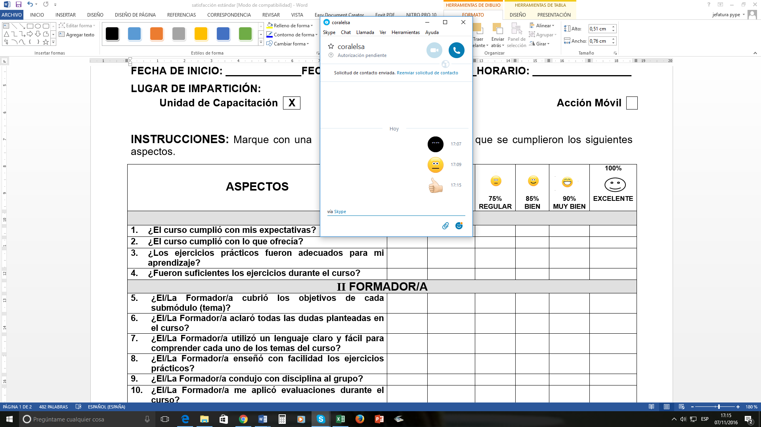  100%  EXCELENTE
CARACTERÍSTICAS DEL EVENTO
- La experiencia técnica del instructor y los ejemplos prácticos presentados fueron claros, accesibles y relevantes para las necesidades de la comunidad.
- El contenido explicó de forma sencilla cómo funciona la iluminación con LED y el puerto USB, y cómo aprovecharla para crear soluciones de bajo costo.
- El taller me dio los conocimientos y la confianza para construir mi propia lámpara USB y compartir lo aprendido con mi familia o vecinos (Acción Tekitl).
CONTENIDO DEL CURSO

- El contenido sobre el fenómeno luminoso, los LED y la energía de 5 V me resultó pertinente y aplicable a mi vida diaria.
- La práctica de ensamble paso a paso me dejó conocimientos que puedo usar de inmediato para iluminar mi vivienda o espacios comunes.
DESEMPEÑO DEL INSTRUCTOR
- El instructor demostró dominio técnico del tema y de las herramientas utilizadas.
- La explicación de los conceptos (luz, LED, polaridad, soldadura) fue clara, concisa y fácil de entender.
- El instructor transmitió confianza y una actitud colaborativa para replicar la tecnología en mi entorno.
- El instructor administró el tiempo y las dinámicas de manera eficiente y guió la práctica de forma segura y ordenada.
- Las respuestas del instructor a las preguntas fueron prácticas, relevantes y basadas en soluciones reales.
MATERIALES DIDÁCTICOS EMPLEADOS
- El cuadernillo y los materiales de apoyo estuvieron bien estructurados y fueron útiles para entender el circuito y el ensamble.
- La presentación y el equipo de apoyo (proyector, herramientas, piezas físicas) permitieron una visualización clara de los ejemplos.
- Los materiales y la lámpara terminada son herramientas útiles que facilitarán replicar o reparar fuentes de luz en mi comunidad.

Comentarios o Sugerencias por parte del Participante:
Observaciones por parte del Instructor:
¿Existe algún tema o área donde considere que el instructor debería profundizar o que pueda mejorar para hacer la transferencia de su experiencia ejecutiva aún más efectiva?

